new和delete运算符简介

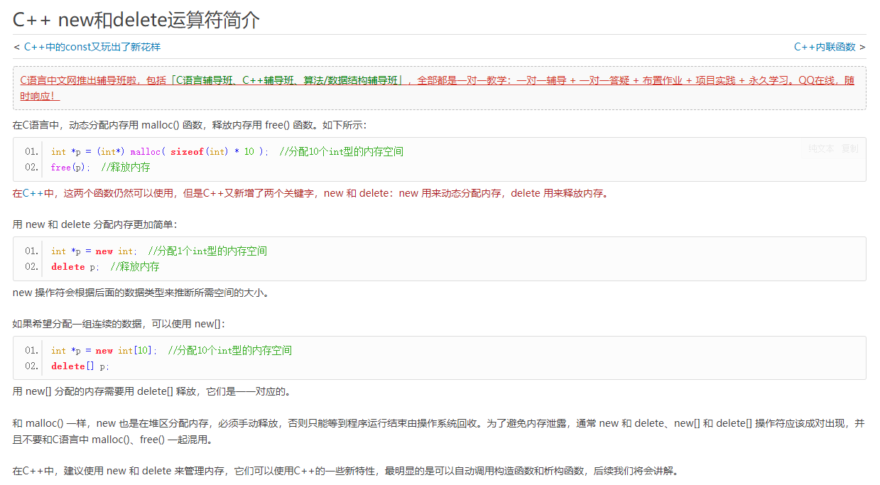
- Inline内联函数
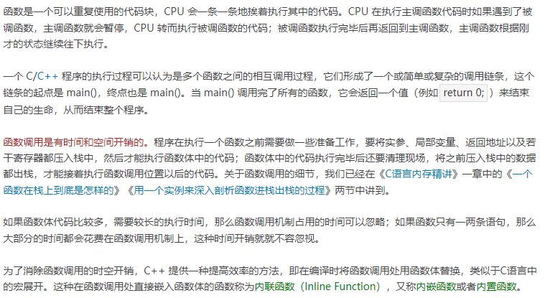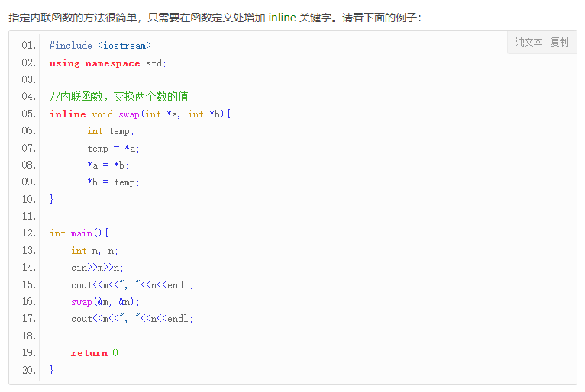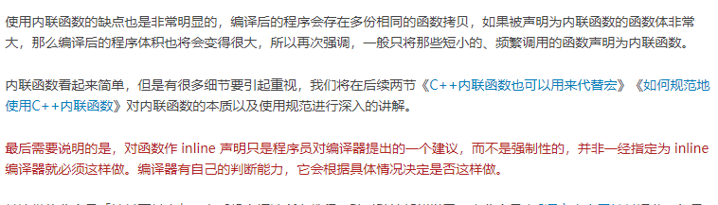
缺点：编译后的程序会存在多份的函数拷贝，如果被声明为内联函数的函数体非常大，那么编译后的程序体积也将会变得非常大。虽然简单，但有很多细节要引起重视。所以只适用于那些短小的，频繁调用的函数声明为内联函数。
- C++函数的默认参数
默认参数：指的是当函数调用中省略了实参时自动使用的一个值，这个值就是给形参指定的默认值。
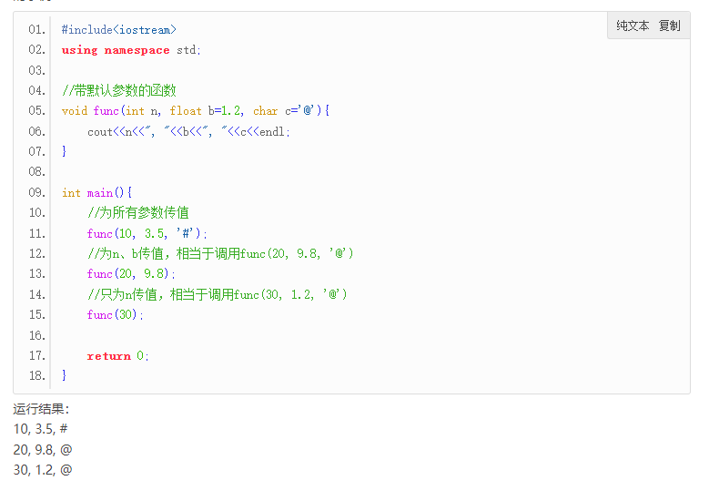C++规定，默认参数只能放在形参列表的最后，而且一旦为某个形参指定了默认值，那么它后面所有的形参都必须有默认值。实参和形参的传值是从左到右依次匹配的，默认参数的连续性是保证正确传参的前提。
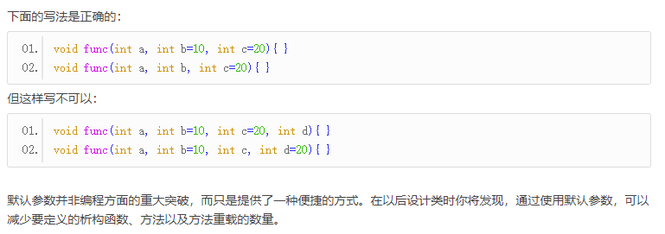
- 内存分区模型
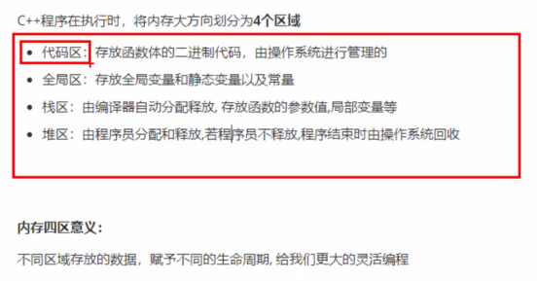
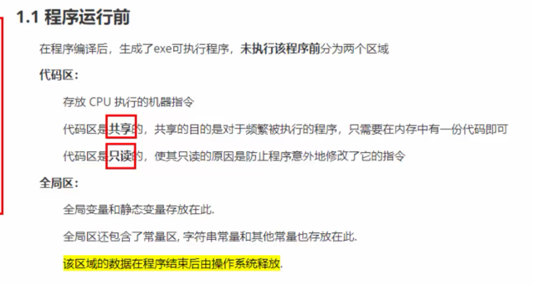
- X
- X
- X
- X
- X
- X
- X
- X
- x

